**Лабораторная работа №2. Сервисы Google.**

***Задание 1:*** Лабораторная работа предполагает ознакомление с основными сервисами Google. Для работы необходимо создать аккаунт в Google либо использовать существующий. Затем изучить функциональные возможности следующих сервисов:

* Google – переводчик: принцип работы, возможности;
* Google – почта;
* Google–Календарь: создание личного расписания, создание мероприятий, приглашение гостей, получение оповещений;
* Google – диск и Google documents.

***Задание 2:*** Основной упор в данной лабораторной работе делается на Google – Карты как онлайн версию полнофункциональной ГИС (рис. 1).

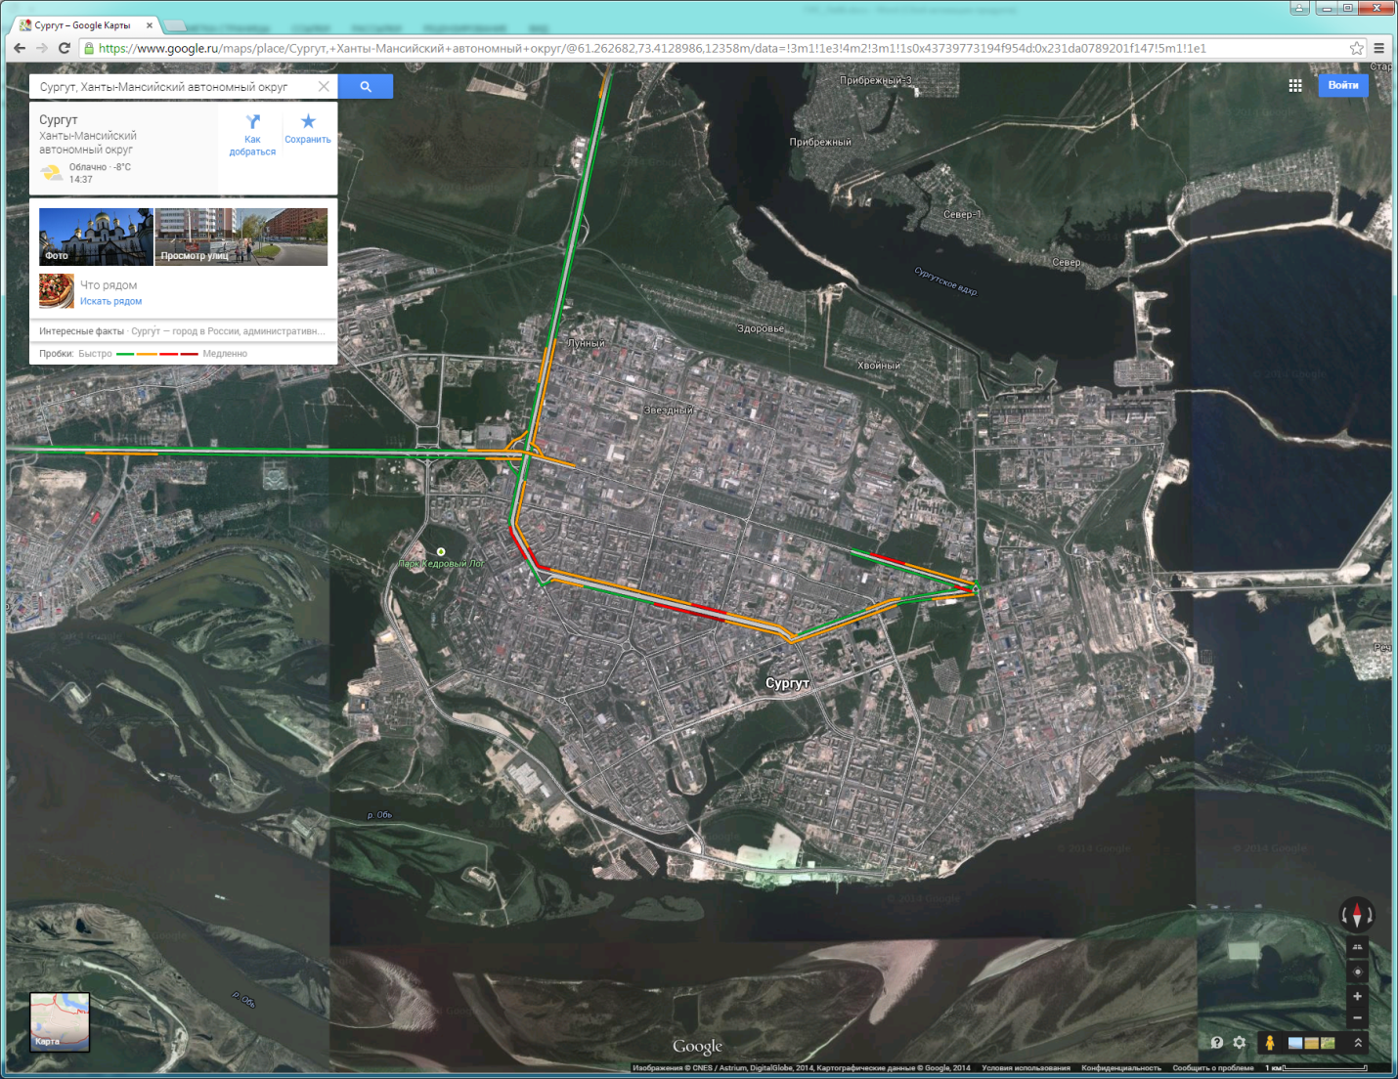

Рис. 1. Google Карты для г. Сургута

Необходимо ознакомиться со следующими возможностями Google – Карт:

* Быстрый выбор маршрута на различном транспорте;
* Фото отовсюду: просмотр Галереи;
* Возможности поиска – найти, например, все кофейни города. И как до них добраться (детализация);
* Туры Google планеты Земля;
* Сферические панорамы;
* Фототуры по достопримечательностям всего света. Например, Колизей, Собор Святой Софии, храм Котокуин, Мон-Сен-Мишель, озеро Морейн, Храм Святого Семейства, водопад Шошон, Базилика Святого Марка, фонтан Треви и арка Тита;
* Просмотр улиц в формате 3D, пробок, прогноза пробок;
* Поэтажные планы зданий, например, Лондонского музей науки, Международного аэропорта Гонконга и т.д. (свои примеры).